LE PAROLE DELLA SCIENZA

QUALE CARAMELLA CADE PRIMA?

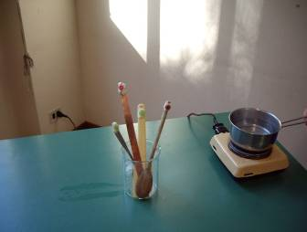
- Quella sul cucchiaio di acciaio.
- Forse quella che è sulla barretta di
rame.
- Il cucchiaio di legno si scalda poco, la caramella ci metterà di più a cadere.
- No, cadrà per prima quella che è sul cucchiaio di plastica.

Materiale occorrente: burro, caramelle, cucchiai di legno,di acciaio, di plastica, una barretta di rame ed un contenitore con acqua.

Esperimento
Con un pezzetto di burro attacchiamo una caramella al manico di ciascun cucchiaio ed alla barretta di rame, immergiamoli in un barattolo di vetro con acqua e mettiamolo sulla piastra elettrica.

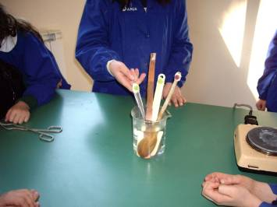
Quale oggetto è più caldo?
Quale caramella cade per prima?
Quale per ultima?

Abbiamo imparato che ci sono alcuni materiali che permettono il passaggio del calore rapidamente, sono BUONI CONDUTTORI, altri CATTIVI CONDUTTORI.

TORNA ALLA MAPPA

